两处存储xss

1. 点击剧本平台 验证码登录，然后进去后想要填一些信息，填完就会出现 一个新增线上剧本功能点 按图所示 点击超链接 插入payload点击保存 然后鼠标放上面就会触发xss

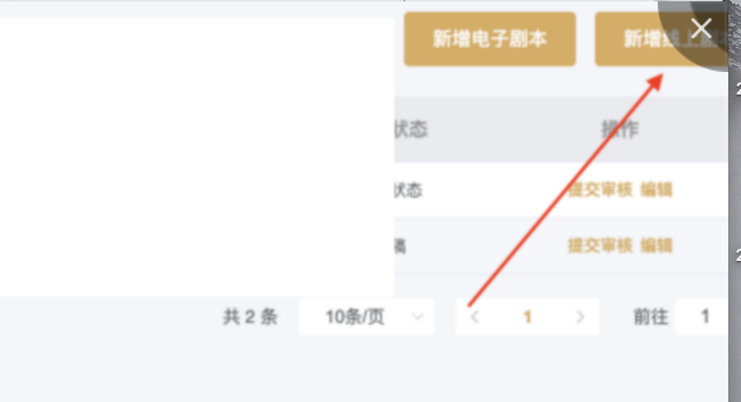

会来到该界面

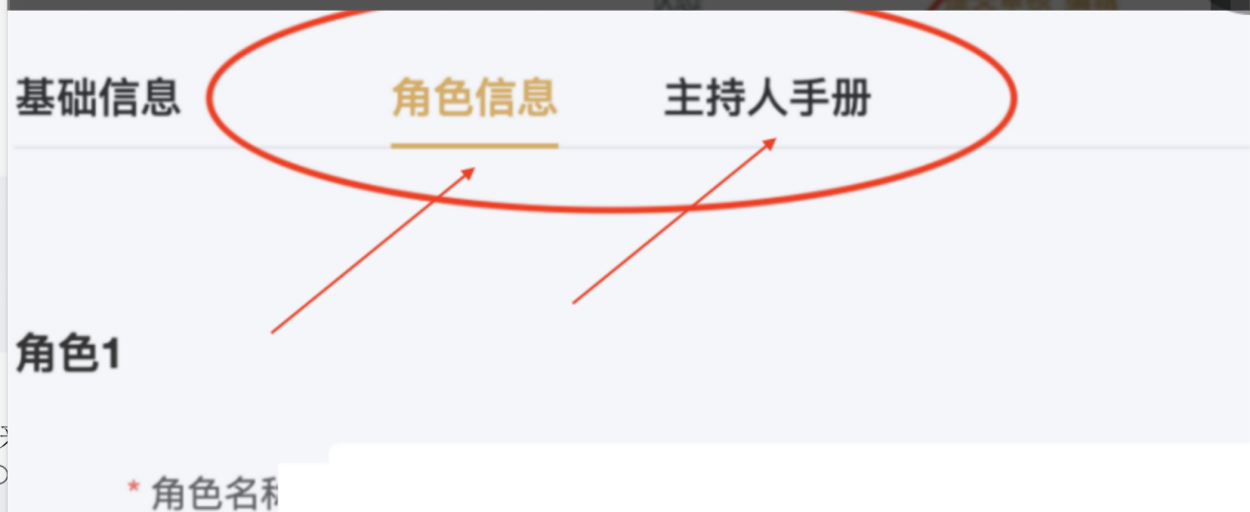

1. 角色信息的 角色剧本

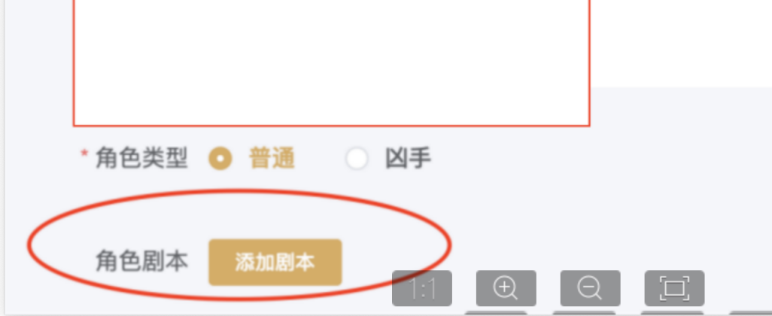

直接插入payload

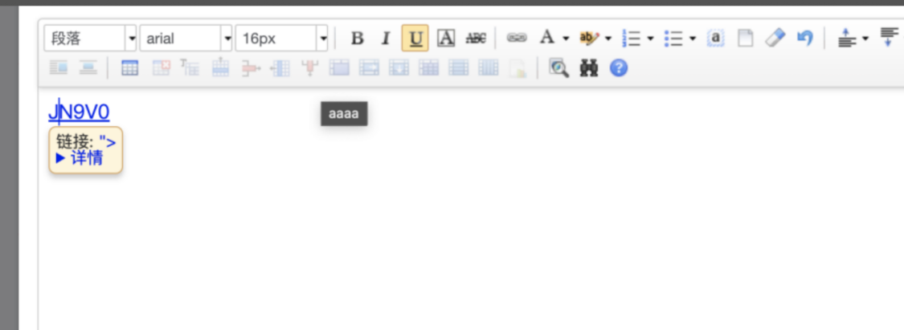

2.主持人处

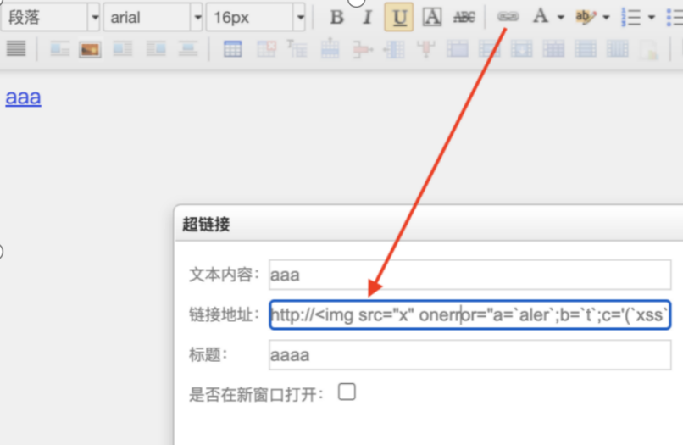

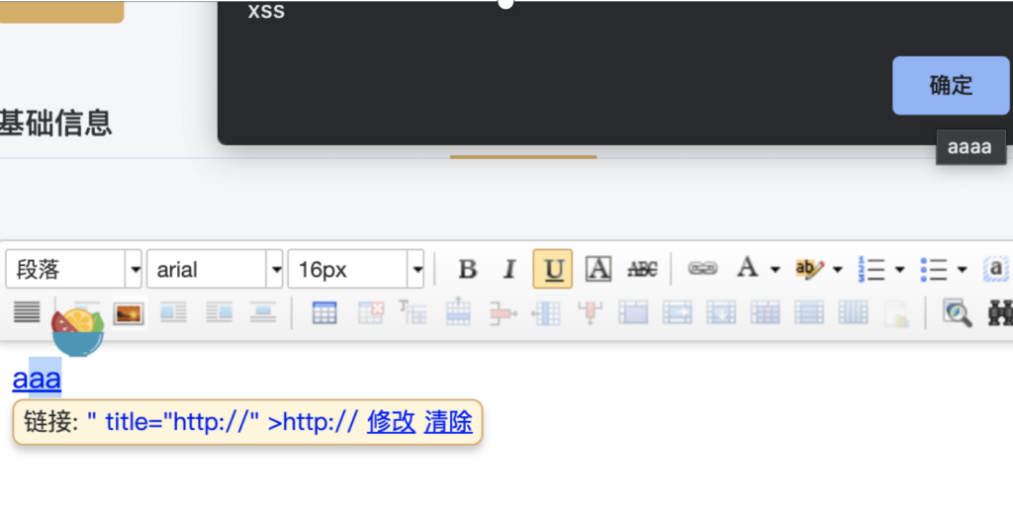

3，提交审核打 审核账号cookie / 因为该处商家也是可以观看然后购买进店的同理可打商cookie

